

COMUNE DI LUSERNA SAN GIOVANNI

DOMANDA ISCRIZIONE AL SERVIZIO DI POST SCUOLA

ANNO 2025 – 2026

Il sottoscritto ____________________________________________________________________________________

Nato a ______________________________ il _________________________________________________________

Cod. fisc.__________________________ Residente in __________________________________________________

via ____________________________________ n. ____________ tel.______________________________________

E-mail _________________________________________________________________________________________

RICHIEDE IL SERVIZIO DI POST SCUOLA PER I SEGUENTI FIGLI:

- cognome e nome (dell’alunno) _____________________________________ Cod. fisc. _____________________

nato a ___________________________________________ il ___________________________________________

frequentante la SCUOLA: INFANZIA _________ PRIMARIA__________ classe _____________

- Alunno con disabilità certificata ai sensi della L. 104/92

===================================================================================================================

- cognome e nome (dell’alunno) _____________________________________- Cod. fisc. ___________________

nato a ___________________________________________ il ____________________________________________

frequentante la SCUOLA: INFANZIA _________ PRIMARIA____________ classe ___________

- Alunno con disabilità certificata ai sensi della L. 104/92

===================================================================================================================

- cognome e nome (dell’alunno) _____________________________________- Cod. fisc. ____________________

nato a ___________________________________________ il ____________________________________________

frequentante la SCUOLA: INFANZIA __________ PRIMARIA____________ classe ________

- Alunno con disabilità certificata ai sensi della L. 104/92

N.B.: IL PAGAMENTO DELLE TARIFFE PREVISTE, A FRONTE DELL’ISCRIZIONE, SARA’ DOVUTO PER L’INTERO ANNO SCOLASTICO, INDIPENDENTEMENTE DALL’EFFETTIVA FRUIZIONE DEL SERVIZIO STESSO DA PARTE DEGLI ALUNNI, SALVO EVENTUALI DISDETTE CON MOTIVATA E DOCUMENTATA GIUSTIFICAZIONE.

LE DOMANDE DEVONO ESSERE PRESENTATE ENTRO E NON OLTRE IL 23 MAGGIO 2025 UNICAMENTE VIA POSTA ELETTRONICA ALL’INDIRIZZO: urp@comune.luserna.to.it

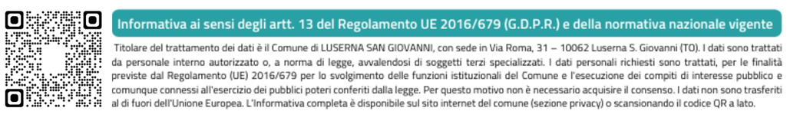
Data Firma____________________________________

